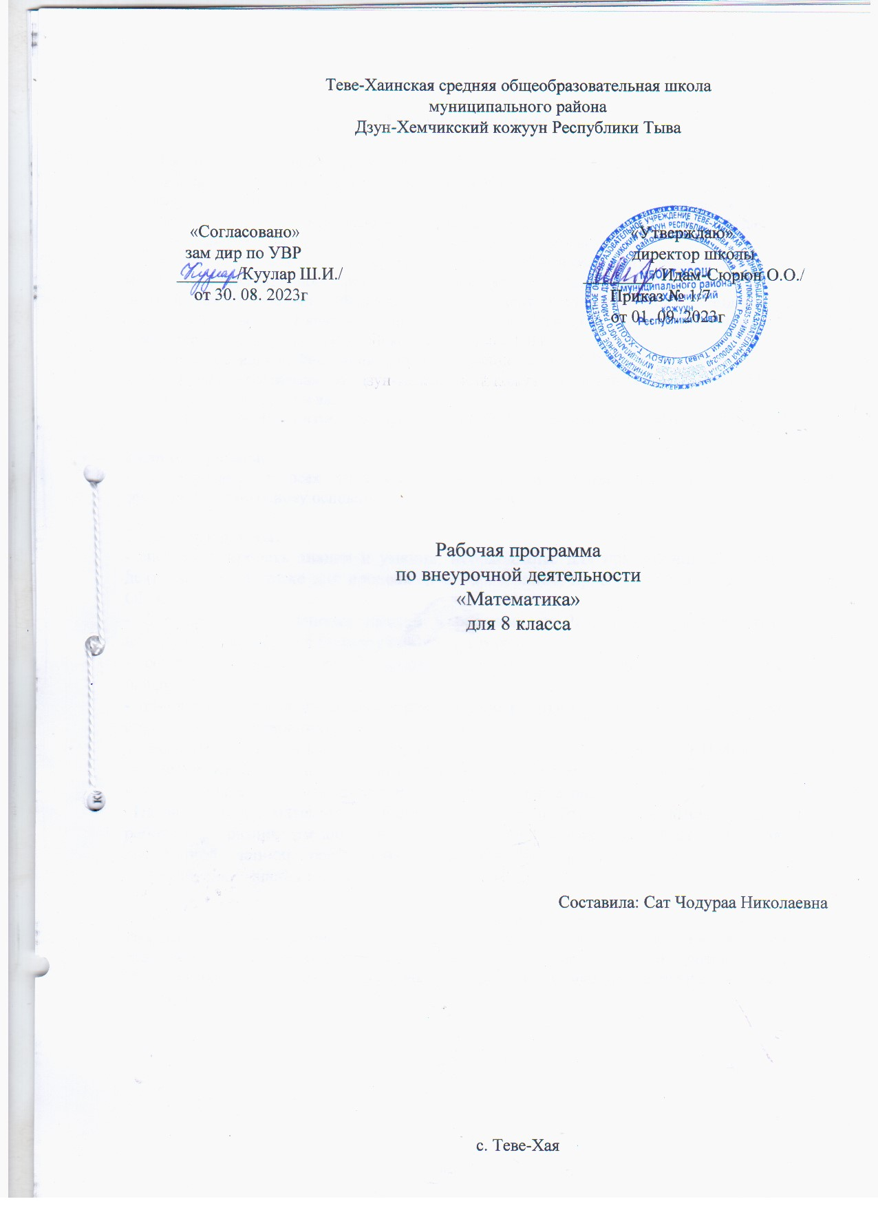

Пояснительная записка

Рабочая программа внеурочной деятельности по «Математике» (далее Рабочая программа) составлена на основании следующих нормативно-правовых документов:
1. Фундаментального ядра содержания общего образования и Требований к результатам основного общего образования, представленных в федеральном государственном образовательном стандарте общего образования второго поколения.
2. Федерального компонента государственного стандарта основного общего образования по математике, утвержденного приказом Минобразования России от 5.03.2004 г. № 1089. Стандарт опубликован в издании "Федеральный компонент государственного стандарта общего образования. Часть I. Начальное общее образование. Основное общее образование" (Москва, Министерство образования Российской Федерации, 2004)
3. Закона Российской Федерации «Об образовании» (статья 7, 9, 32).
4. Примерной программы по учебным предметам «Стандарты второго поколения. Математика 5 – 9 класс» – М.: Просвещение, 2011 г
- Основной образовательной программы МБОУ Теве-Хаинской СОШ,

Цели программы:
- формирование у всех учащихся базовой математической подготовки, составляющей функциональную основу основного общего образования.

Задачи программы:
- систематизировать знания и умения, необходимые для применения в практической деятельности, а также для продолжения образования, проверяемые в ходе проведения ОГЭ;
- формировать устойчивые навыки в решении задач базового уровня, обеспечить целенаправленную подготовку учеников к итоговым испытаниям;
- совершенствовать умение выполнять задания тему, отработка вычислительных навыков;
- проводить систематическую коррекционную работу с учащимися с низким уровнем способностей к усвоению учебного материала;
- рассмотреть основные типы задач, входящих во вторую часть КИМов ОГЭ для учащихся, желающих подготовиться более тщательно, имеющих достаточно знаний для усвоения более трудного материала по алгебре и геометрии.
На занятиях по математике учащиеся учатся мыслить и четко высказывать мысли, работать по различным алгоритмам, использовать математический язык для краткой и лаконичной записи рассуждений, творческому мышлению, умению применять теоретические знания по математике в различных жизненных ситуациях.

Место курса в учебном плане

Рабочая программа рассчитана на 34 учебные недели (1 час в неделю). Рабочая программа ориентирована на повторение содержательно-методических линий учебного предмета «Математики» за 5-8 класс: алгебраические выражения, функции, уравнения и неравенства, и геометрии.

Результаты освоения курса внеурочной деятельности
В направлении личностного развития:
- умение ясно, точно, грамотно излагать свои мысли в устной и письменной форме, понимать смысл поставленной задачи, выстраивать аргументацию, приводить примеры и контрпримеры;
- критичность мышления, умение распознавать логически некорректные высказывания, отличать гипотезу от факта;
- представление о математической науке как сфере человеческой деятельности, об этапах её развития, о её значимости для развития цивилизации;
- креативность мышления, инициатива, находчивость, активность при решении математических задач;
- умение контролировать процесс и результат учебной математической деятельности;
- способность к эмоциональному восприятию математических объектов, задач, решений, рассуждений.
В метапредметном направлении:
- умение видеть математическую задачу в контексте проблемной ситуации в других дисциплинах, в окружающей жизни;
- умение находить в различных источниках информацию, необходимую для решения математических проблем, и представлять её в понятной форме, принимать решение в условиях неполной и избыточной, точной и вероятностной информации;
- умение понимать и использовать математические средства наглядности ( графики, диаграммы, таблицы, схемы и др.) для иллюстрации, интерпретации, аргументации;
- умение выдвигать гипотезы при решении учебных задач и понимать необходимость их проверки;
- умение применять индуктивные и дедуктивные способы рассуждений, видеть различные стратегии решения задач;
- понимание сущности алгоритмических предписаний и умение действовать в соответствии с предложенным алгоритмом;
- умение планировать и осуществлять деятельность, направленную на решение задач исследовательского характера.
В предметном направлении:
- использовать приобретённые знания и умения в практической деятельности и повседневной жизни для: решения несложных практических расчётных задач, в том числе с использованием при необходимости справочных материалов, калькулятора, компьютера; устной прикидки и оценки результата вычислений, проверки результата вычисления с использованием различных приёмов; интерпретации результатов решения задач с учётом ограничений, связанных с реальными свойствами рассматриваемых процессов и явлений.
- составлять буквенные выражения и формулы по условиям задач;
- решать текстовые задачи алгебраическим методом, интерпретировать полученный результат, проводить отбор решений исходя из формулировки задачи;
В результате изучения курса учащихся должны уметь
- точно и грамотно формулировать теоретические положения и излагать собственные рассуждения;
- применять изученные алгоритмы для решения задач, уравнений, систем уравнений, неравенств, систем неравенств;
- уметь отличать экзаменационные задания различных типов и выполнять эти задания за определенное время: с кратким ответом (задания типа 1-2 базового уровня), с развернутым ответом (21-24 – повышенного уровня сложности, 25-26 высокого уровня сложности);
- выработать стратегию подготовки и сдачи ОГЭ в соответствии с целями, которые учащихся ставят перед собой;
- уметь оценивать свою экзаменационную работу по следующим параметрам: общее число правильно решенных заданий, типы заданий и количество баллов за каждое задание, уровень сложности (базовый, повышенный).
Обучение математике в основной школе направлено на достижение следующих целей:
В направлении личностного развития: развитие логического и критического мышления, культуры речи, способности к умственному эксперименту; формирование у учащихся интеллектуальной честности и объективности, способности к преодолению мыслительных стереотипов, вытекающих из обыденного опыта; воспитание качеств личности, обеспечивающих социальную мобильность, способность принимать самостоятельные решения; формирование качеств мышления, необходимых для адаптации в современном информационном обществе; развитие интереса к математическому творчеству и математических способностей.
В метапредметном направлении: формирование представлений о математике как части общечеловеческой культуры, о значимости математики в развитии цивилизации и современного общества; развитие представлений о математике как форме описания и методе познания действительности, создание условий для приобретения первоначального опыта математического моделирования; формирование общих способов интеллектуальной деятельности, характерных для математики и являющихся основой познавательной культуры, значимой для различных сфер человеческой деятельности.
В предметном направлении: овладение математическими знаниями и умениями, необходимыми для продолжения обучения в старшей школе или иных общеобразовательных учреждениях, изучения смежных дисциплин, применения в повседневной жизни; создание фундамента для математического развития, формирования механизмов мышления, характерных для математической деятельности.

Содержание курса внеурочной деятельности

Введение: Кодификатор ОГЭ, спецификация ОГЭ, структура и содержание КИМов, критерии оценивания, демоверсия.
Вычисление и преобразования: Действия с натуральными числами. Действия с десятичными дробями. Процент. Нахождение процента от числа. Положительные и отрицательные числа. Арифметические действия с ними. Обыкновенные дроби. Умножение и деление обыкновенных дробей. Смешанные числа. Степень показателем. Свойства степени. Преобразование алгебраических выражений.
Уравнения и неравенства. Системы уравнений и неравенств. Линейные квадратные, рациональные уравнения и неравенства. Анализ практической ситуации, приводящей к неравенству. Метод интервалов. Системы уравнений и неравенств.
Функции. Чтение графиков, изображающих знание которой величины в зависимости от времени, температуры, скорости движения и т.п. Построение графиков функций, заданной формулой.
Геометрия. Признаки параллельных прямых. Решение прямоугольного треугольника. Признаки треугольников. Описанная и вписанная окружности треугольника.

Календарно-тематическое планирование.

№ урока | Содержание (разделы, темы) |  | Количество часов | Дата проведения
№ урока |  |  | Количество часов | по плану |  |  | по факту
Введение ( 1ч)
1 | Введение. Постигаем тайны ОГЭ. | 1
Вычисления и преобразования (10 ч)
2 | Арифметические действия. |  | 1
3 | Арифметические действия. |  | 1
4 | Преобразование буквенных выражений |  | 1
5 | Преобразование буквенных выражений |  | 1
6 | Преобразование буквенных выражений |  | 1
7 | Преобразование буквенных выражений |  | 1
8 | Решение простейших текстовых, практико-ориентированных задач |  | 1
9 | Решение простейших текстовых, практико-ориентированных задач |  | 1
10 | Решение простейших текстовых, практико-ориентированных задач |  | 1
11 | Решение простейших текстовых, практико-ориентированных задач |  | 1
Уравнение и неравенства ( 8 ч)
12 | Уравнения |  | 1
13 | Уравнения |  | 1
14 | Неравенства |  | 1
15 | Неравенства |  | 1
16 | Неравенства |  | 1
17 | Систем уравнений неравенств |  | 1
18 | Систем уравнений неравенств |  | 1
19 | Систем уравнений неравенств |  | 1
Функции ( 5 ч)
20 | Диаграммы и графики |  | 1
21 | Диаграммы и графики |  | 1
22 | Функции, их графики и свойства |  | 1
23 | Функции, их графики и свойства |  | 1
24 | Функции, их графики и свойства |  | 1
Геометрия ( 9 ч)
25 | Параллельные прямые и углы. Вычисление элементов прямоугольного треугольника |  | 1
26 | Параллельные прямые и углы. Вычисление элементов прямоугольного треугольника |  | 1
27 | Вычисление элементов прямоугольного четырехугольника |  | 1
28 | Вычисление элементов прямоугольного четырехугольника |  | 1
29 | Площади фигур на плоскости |  | 1
30 | Площади фигур на плоскости |  | 1
31 | Площади фигур на плоскости |  | 1
32 | Вычисление элементов окружности и касательных к окружности |  | 1
33 | Вычисление элементов окружности и касательных к окружности |  | 1
Обобщение ( 1 час)
34 | Решение учебно-тренировочного теста |  | 1

